испуганные крики – люди определяли приближающуюся опасность бомбѐжки. В то время как изобретенные человеком приспособления только сканировали воздух на предмет появления бомбовой угрозы, живые пушистые «радары»

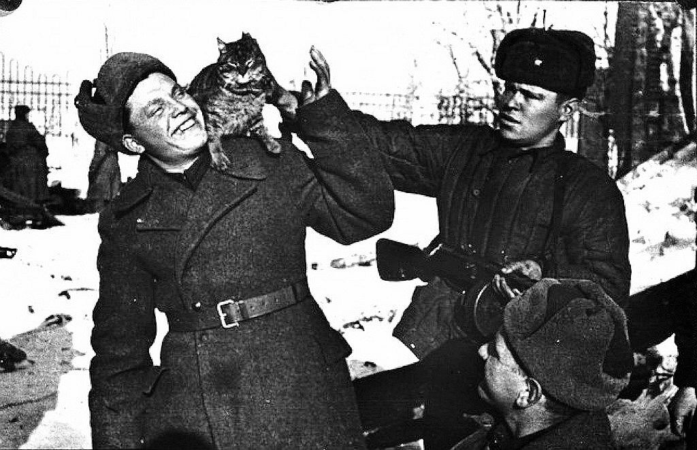

Всего за годы войны почтовыми голубями доставлено более 15000 голубеграмм. Голуби представляли собой такую угрозу для врага, что нацисты специально отдавали приказы снайперам отстреливать голубей и даже натаскивали ястребов, которые исполняли роль истребителей.

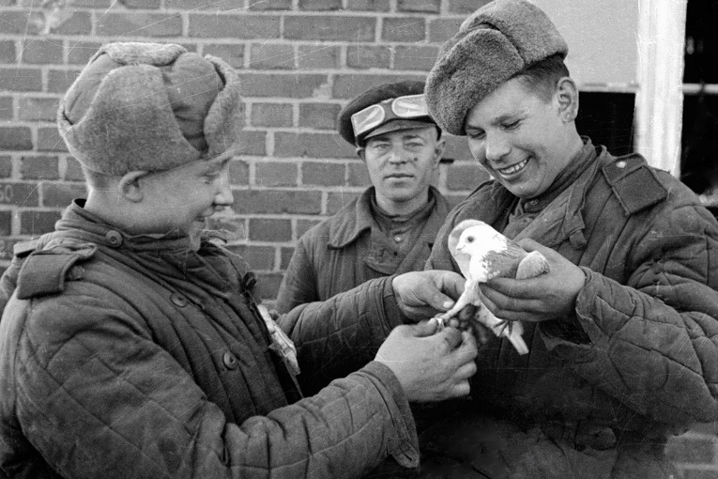
Во время Великой Отечественной войны советские военные использовали уникальное оружие против немецких кораблей, которые наступали на Советский Союз со стороны Черного моря. Этим оружием были… черноморские дельфины! Специально обученные животные несли на своих спинах мины, которые взрывались, когда они подплывали к кораблям противника. Таким образом, было потоплено очень много вражеских судов.

На многих памятниках животным, участвовавшим в Великой Отечественной воне высечено: «Они не воевали, они спасали».
Спасибо вам, наши герои!



Центральная
городская библиотека

618740, Пермский край,
г. Добрянка, ул. Советская, 72.
dobrlib.permculture.ru
Тел. (34265) 2-64-23

Составитель: Третьякова О.Н.,
Зав.ЦГБ

МБУК ДГЦБС
Центральная
городская библиотека

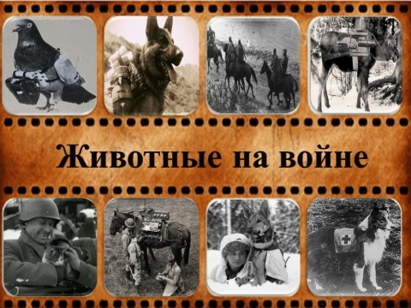

«Они не воевали,
они спасали»

буклет

г. Добрянка, 2026 г.
Через всю войну рядом с людьми в боевом строю шли животные. Они совершали подвиг, не зная этого. Они просто делали то, чему их научили люди – и гибли, как люди. Но, погибая, они спасали тысячи человеческих жизней и помогли приблизить долгожданный День Победы. Во время Великой Отечественной войны в разных родах войск служило около 70 тыс. собак.
Собаки-санитары на войне по-пластунски подползали к раненым и подставляли бок с медицинской сумкой, ожидая, пока боец перевяжет рану. В то время только собаки могли безошибочно отличить живого человека от погибшего, очень часто многие раненые находились в бессознательном состоянии, тогда собаки облизывали их, чтобы привести в сознание. Известно, что за годы войны с поля боя при помощи собак было вывезено почти 700 тысяч раненых.
Собаки-связисты в блокированном Ленинграде под огнем противника, в часы бомбежек бегали со сводками между штабами ПВО. «Собаки связи, используемые в 42-й армии, заменили посыльных, - свидетельствовал начальник связи Ленинградского фронта генераллейтенант Ковалев. – Доставка донесений и приказаний ускорилась в 3-4 раза. При этом потери собак, даже при большой плотности огня противника, были незначитель-ными».

Подрывом вражеских поездов и мостов занимались собаки диверсионной службы.
Собаки-разведчики помогали нашим солдатам оставаться незамеченными, когда те пробирались через передовые позиции немцев. Кроме того, эти четвероногие бойцы всегда четко и слаженно сотрудничали со своими проводниками в момент захвата «языка».
Миноискатель являлась одной из самых востребованных в период войны собачьих профессий. Около 4 млн. фугасов, мин и других боеприпасов было обнаружено и обезврежено отважными четвероногим героями.
Лосиная спецкавалерия блестяще проявила себя с первого дня войны. Лоси вели себя послушно, легко пробирались по самым непроходимым лесам и подмерзшим болотам, молниеносно и почти бесшумно возникали в чаще, устраивая переполох, и так же молниеносно и почти бесшумно исчезали.
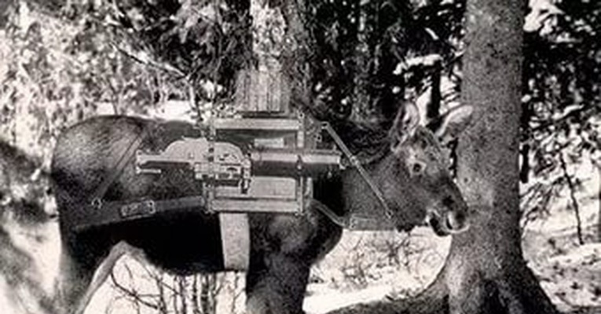
В конце 1941 года для защиты северных рубежей Советского Союза на Карельском фронте поступил приказ сформировать оленно-транспортные батальоны из числа местных жителей. Задачей оленно-транспортных батальонов было доставлять на передовую грузы, в том числе продовольствие, оружие и снаряды, они также вытаскивали сбитые самолеты.
В войну лошадей применяли как транспортную силу, особенно в артиллерии. Упряжка в шесть лошадей тянула пушку, меняя огневые позиции батареи. Обозы с продовольствием и полевые кухни доставляли на позиции именно лошади. Бойцы, назначенные связными, также часто предпочитали коня мотоциклу. Действия партизанских отрядов и соединений были бы невозможны без лошадей.
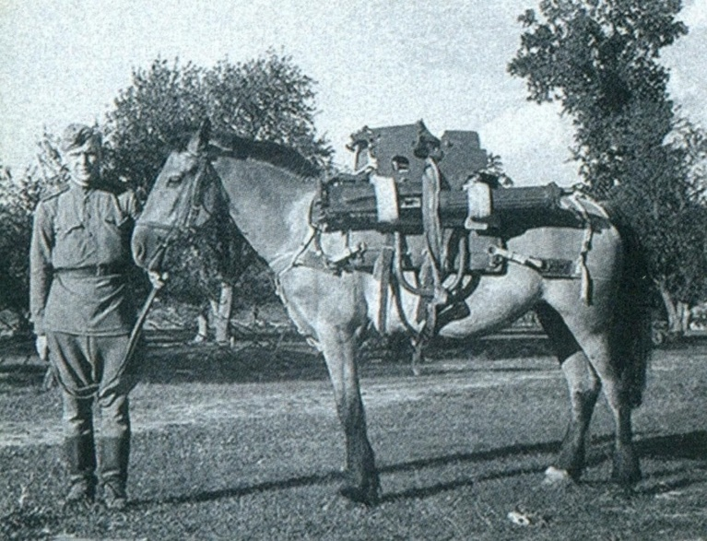
Верблюды были «призваны» на фронт в 1942 году из поселка Нижний Баскунчак Астраханской области. Любимцами полка была пара Маша и Миша из артиллерийского расчета сержанта Григория Нестерова. «Маша и Миша были живыми талисманами бойцовартиллеристов, весь расчет этого орудия без потерь дошел с боями от Волги до Шпрее.
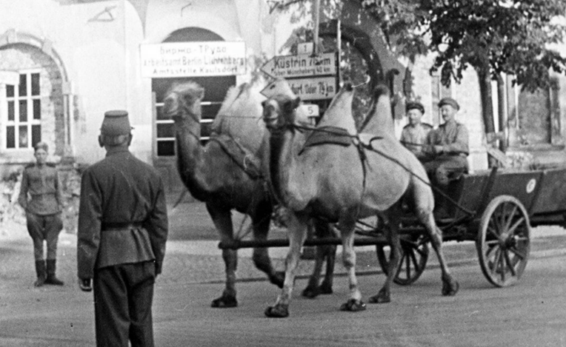
Кошки помогали пережить войну фронтовикам. Солдаты заводили в своих окопах и землянках кошек, и те спасали их от грызунов, а значит и от инфекций, которые мыши и крысы переносили. Именно по поведению пушистых сэнсеров – беспокойство, вздыбленная шерсть,

